Privitak 3. OBRAZLOŽENJE OPĆEG DIJELA PRIJEDLOGA FINANCIJSKOG PLANA ZA RAZDOBLJE 2026. – 2028. GODINE

2918 EKONOMSKI INSTITUT, ZAGREB
29.12.2025.

Prijedlog financijskog plana za razdoblje 2026. - 2028. godine planiran je sukladno Uputi za izradu i dostavu prijedloga financijskih planova proračunskih korisnika razdjela 080 – Ministarstvo znanosti, obrazovanja i mladih za razdoblje 2026. - 2028. iz listopada 2025. godine te konačno sastavljen temeljem uputa Ministarstva znanosti, obrazovanja i mladih iz prosinca 2025. godine (dopis Financijski planovi proračunskih korisnika glave 08006 Sveučilišta i veleučilišta u RH i glave 08008 Javni instituti u RH u okviru usvojenog Državnog proračuna Republike Hrvatske za 2026. godinu i projekcije za 2027. i 2028. godinu iz prosinca 2025. godine). Uz navedeni dopis dostavljeni su financijski okviri za planiranje prihoda i rashoda po izvorima financiranja i aktivnostima za proračunske korisnike iz nadležnosti.

PRIHODI I PRIMICI
U razdoblju 2026. - 2028. godine prihodi su planirani u ukupnim iznosima kako je prikazano u Tabeli 1.
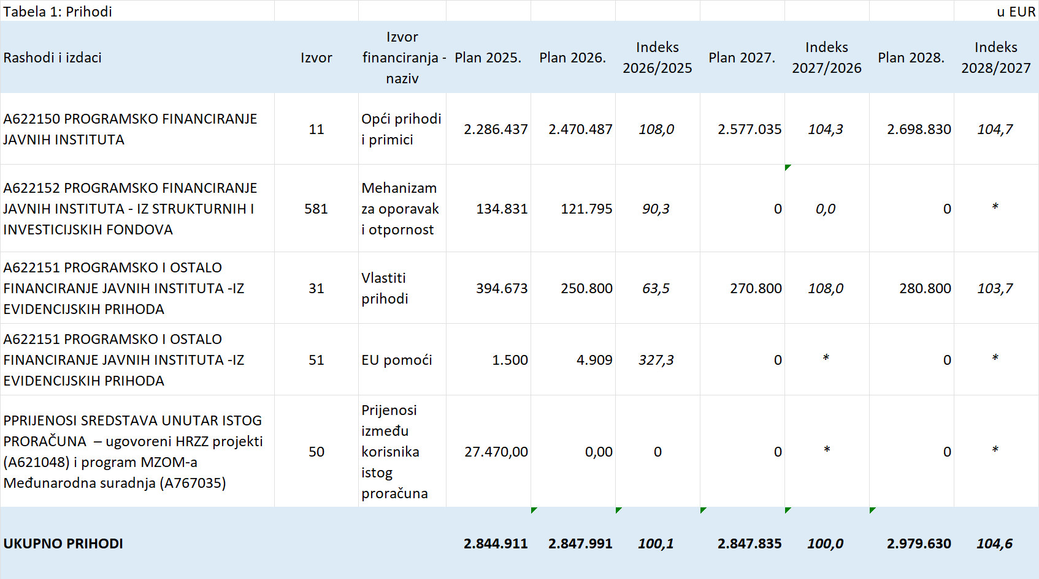
Prihodi na izvorima financiranja 11 Opći prihodi i primici i 581 Mehanizam za oporavak i otpornost planirani su sukladno gore navedenim uputama.
U 2026. i 2027. godini prihodi na aktivnosti A622150 Programsko financiranje javnih instituta (izvor 11) namijenjeni su financiranju rashoda osnovne komponente Programskog ugovora za razdoblje 2024. - 2027. godine koji je Ekonomski institut, Zagreb sklopio s Ministarstvom znanosti, obrazovanja i mladih u prosincu 2023. godine (u daljnjem tekstu: Programski ugovor). U 2028. godini planirani prihodi ove aktivnosti ne predstavljaju prihode Programskog ugovora.
Prihodi na aktivnosti A622152 Programsko financiranje javnih instituta – iz strukturnih i investicijskih fondova (izvor 581) namijenjeni su financiranju izvedbene i razvojne komponente Programskog ugovora sklopljenog za razdoblje 2024. - 2027. godine. Prihode na izvoru financiranja 581 planirali smo sukladno dinamici prijenosa sredstava od nadležnog ministarstva. U 2025. godini ostvarili smo prihode u iznosu od 134.831 EUR što predstavlja iznos namijenjen provedbi Programskog ugovora u 2026. godini. Sredstva su isplaćena u prosincu 2025. godine iz sredstava aktivnosti pod nazivom A622152 Programsko financiranje javnih instituta - iz strukturnih i investicijskih fondova. Prihod planiran u 2026. godini u iznosu od 121.795 EUR predstavlja iznos za provedbu Programskog ugovora u 2027. godini i financirat će se iz aktivnosti K622157 Stvaranje okvira za privlačenje studenata i istraživača u STEM i ICT područjima - NPOO (C3.2.R2). U 2028. godini nismo planirali sredstva na ovoj aktivnosti jer Programski ugovor traje do 31.12.2027. godine.
Planirani prihodi aktivnosti A622151 predstavljaju prihode od samostalne djelatnosti javnih instituta, a odnose se na vlastita sredstva Ekonomskog instituta, Zagreb (izvor 31) te EU sredstva (izvor 51).
Pomoći EU (izvor 51) koje se odnose na EU projekt Policy Answers i unutar kojeg je Ekonomski institut, Zagreb u ulozi partnera. Prihode smo planirali u skladu s predviđenom dinamikom ostvarivanja projekta. Projektne aktivnosti završavaju u travnju 2026. godine, tako da do kraja 2026. godine projekt može očekivati završno plaćanje od strane Europske komisije.
Sredinom prosinca Ekonomski institut, Zagreb sklopio je ugovor s Hrvatskom zakladom za znanost za financiranje znanstveno-kompetitivnog projekta Usvajanje umjetne inteligencije u javnoj upravi s ciljem borbe protiv korupcije (AI-PACOR). Matična ustanova za provedbu projekta je Ekonomski institut, Zagreb, a suradnička je Fakultet za javnu upravu Sveučilišta u Ljubljani. Vrijednost hrvatskog dijela projekta je 154.430,00 EUR. Hrvatska zaklada za znanost nam je krajem prosinca 2025. godine uplatila iznos od 26.470,00 EUR za prvu godinu provedbe istraživačkog dijela projekta uz administrativnu razmjenu informacija o izvorima financiranja i evidenciji prihoda. Uplata HRZZ-a predstavlja prijenos sredstava između proračunskih korisnika i uplaćeni iznos se smatra prihodom 2025. godine. Taj prihod se prenosi iz 2025. u 2026. godinu što je predviđeno u Prijedlogu financijskog plana za razdoblje 2026.-2028. godine odnosno zabilježeno u 2026. godini kao donos sredstava iz prethodne godine. Ostale buduće isplate nisu planirane u 2026. godini i projekcijama za 2027. i 2028. godinu jer se između HRZZ-a i EIZ-a nisu razmijenile informacije o izvorima financiranja i evidenciji ugovorenih sredstava što je uvjet za planiranje prihoda. Izvjesno je da će se tijekom 2026. godine navedena komunikacija ostvariti i da će tijekom provedbe projekta biti potrebni rebalansi financijskog plana.
Ekonomski institut, Zagreb u ovom trogodišnjem razdoblju nije planirao primitke.

RASHODI I IZDACI
Rashodi i izdaci planirani su u okvirima zadanih limita i raspoloživih sredstava. Prema aktivnostima i izvorima sredstava planirani su kako prikazuje Tabela 2.
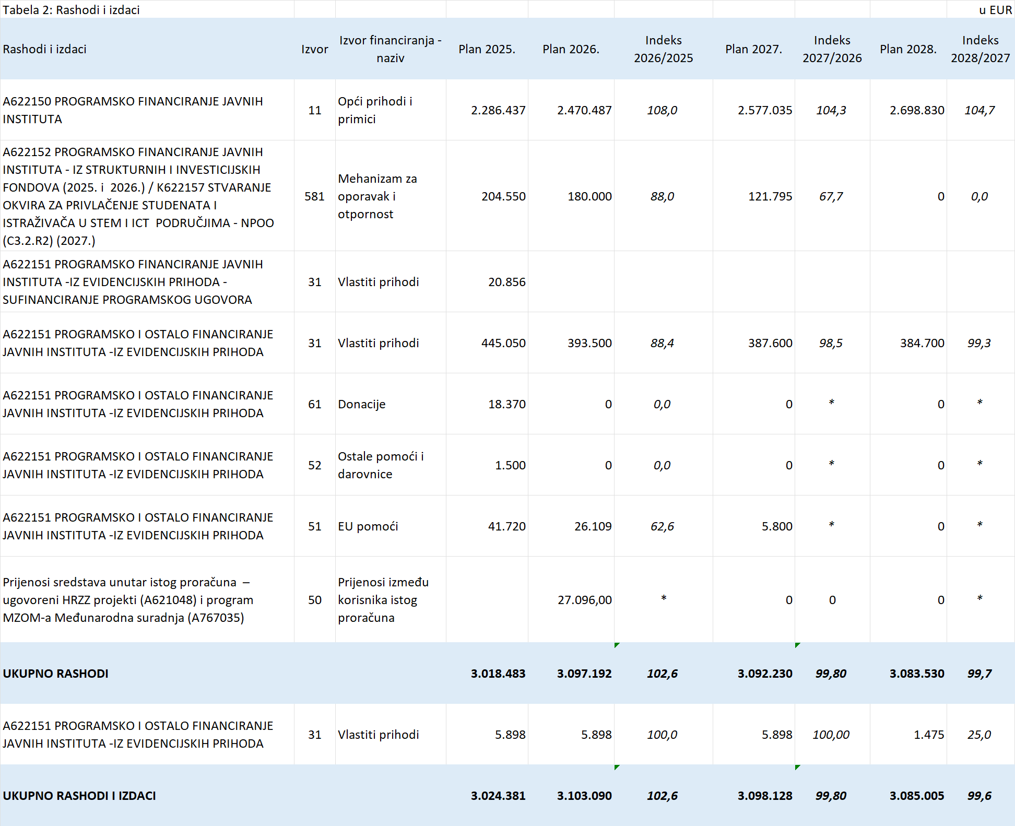

Najznačajniji planirani rashodi odnose se na rashode predviđene Programskim ugovorom, a to su rashodi za zaposlene i materijalni rashodi, te rashodi izvedbene i razvojne komponente. Namijenjeni su ostvarivanju strateških i posebnih ciljeva znanstvene djelatnosti Ekonomskog instituta, Zagreb (rashodi planirani na izvorima 11 i 581).
Na izvoru financiranja 11 Opći prihodi i primici rashodi su planirani sukladno limitima i okviru zadanom unutar osnovne proračunske komponente Programskog ugovora. Na izvoru financiranja 581 Mehanizam za oporavak i otpornost rashodi su planirani sukladno Programskom ugovoru i planu provedbe izvedbene i razvojne proračunske komponente. U 2026. godini rashodi na izvoru 581 će se evidentirati na aktivnosti A622152 Programsko financiranje javnih instituta - iz strukturnih i investicijskih fondova, a u 2027. godini na aktivnosti K622157 Stvaranje okvira za privlačenje studenata i istraživača u STEM i ICT područjima - NPOO (C3.2.R2).
Rashodi planirani na izvorima 31 i 51 odnose se na troškove provedbe ugovorenih projekata, podmirivanju materijalnih troškova i ostalih troškova redovnog poslovanja, troškova obrazovanja, investicijskih troškova te troškova sufinanciranja Programskog ugovora.
U razdoblju 2026. – 2028. godine Ekonomski institut, Zagreb planirao je izdatke u iznosu od 5.898 EUR u 2026. i 2027. godini, dok je u 2028. godini planirao 1.475 EUR. U 2013. godini s Hrvatskom bankom za obnovu i razvitak (HBOR) ugovoren je namjenski kredit za podmirivanje troškova poboljšanja energetske učinkovitosti zgrade Ekonomskog instituta, Zagreb u iznosu od 730.000,00 kuna, odnosno 97.262,47 EUR. Kredit se počeo otplaćivati 30.06.2014. godine kvartalnim ratama otplate glavnice u iznosu od 1.474,20 EUR, uvećano za kamate, te s planom otplate do 31.03.2028. godine. Zajedno s pripadajućim kamatama, glavnica kredita podmiruje se iz vlastitih sredstava Ekonomskog instituta, Zagreb.

PRIJENOS SREDSTAVA IZ PRETHODNE I U SLJEDEĆU GODINU (DONOS I ODNOS SREDSTAVA)
Donos neutrošenih sredstava iz prethodne godine i odnos sredstava u sljedeće godine je procijenjen i odnosi se na prijenose neutrošenih sredstava iz vlastitih i namjenskih izvora, prijenose EU sredstava (izvor 51) i sredstava Mehanizma za oporavak i otpornost (izvor 581).
Donos i odnos sredstava je u ovom periodu najznačajniji na izvoru 31 Vlastita sredstva, zatim na izvoru 581 Mehanizam za oporavak i otpornost (zbog uplata sredstava u tekućoj godini za podmirivanje rashoda u sljedećoj godini), izvoru 51 (EU sredstva od jednog projekta u provedbi i ostataka sredstava završenih EU projekata koja su namijenjena podmirivanju indirektnih troškova).

UKUPNE I DOSPJELE OBVEZE
 | Stanje obveza na dan 31.12.2024. | Stanje obveza na dan 30.06.2025.
Ukupne obveze | 262.564,75 EUR | 30.698,94 EUR
Dospjele obveze | 0 | 0

Obveze na dan 31.12.2024. godine sadrže obveze za plaće zaposlenika za prosinac 2024. godine koje se isplaćuju u siječnju 2025. Stanje obveza na dan 30.06.2025. značajno je manje zbog toga što obveze ne sadrže obveze za plaće zaposlenika na dan 30.06.2025.

